模块 Module

定义
包含一系列数据、函数、类的文件，通常以.py结尾。

作用
让一些相关的数据，函数，类有逻辑的组织在一起，使逻辑结构更加清晰。
有利于多人合作开发。

导入

import
- 语法：
import 模块名
import 模块名 as 别名
- 作用：将某模块整体导入到当前模块中
- 使用：模块名.成员

from import
- 语法：
from 模块名 import 成员名[ as 别名1]
作用：将模块内的一个或多个成员导入到当前模块的作用域中。

from import * 注意多个模块中会有重复导致冲突
- 语法：from 模块名 import * :同名方法下，就近原则选择方法
- 作用：将某模块的所有成员导入到当前模块。
- 模块中以下划线(_)开头的属性，不会被导入，通常称这些成员为隐藏成员。

模块变量
__all__变量：定义可导出成员，仅对from xx import *语句有效。
：不能导入__all__变量之外的成员
__doc__变量：文档字符串。 获取模块文档注释
__file__变量：模块对应的文件路径名。当前模块的路径
__name__变量：模块自身名字，可以判断是否为主模块。
当此模块作为主模块(第一个运行的模块)运行时，__name__绑定'__main__'，不是主模块，而是被其它模块导入时,存储模块名。 If __name__ == “__main__”只有当前模 块是主模块（第一运行模块）时，其下侧代码才会执行

加载过程
在模块导入时，模块的所有语句会执行。
如果一个模块已经导入，则再次导入时不会重新执行模块内的语句。

分类
- 内置模块(builtins)，在解析器的内部可以直接使用。直接使用
- 标准库模块，安装Python时已安装且可直接使用。自己导入，自己调用模块
- 第三方模块（通常为开源），需要自己安装。
- 用户自己编写的模块（可以作为其他人的第三方模块）
import time 标准库模块 ---- 时间

搜索顺序
搜索内建模块(builtins)
sys.path 提供的路径，通常第一个是程序运行时的路径。

包package

定义
将模块以文件夹的形式进行分组管理。

作用
让一些相关的模块组织在一起，使逻辑结构更加清晰。

导入
from 包名 import 模块名 [as 模块新名]
from 包名.子包名 import 模块名 [as 模块新名]
from 包名.子包名.模块名 import 成员名 [as 属性新名]

# 导入包内的所有子包和模块
from 包名 import *
from 包名.模块名 import *

搜索顺序
sys.path 提供的路径

__init__.py 文件
是包内必须存在的文件
会在包加载时被自动调用

__all__
记录from 包 import * 语句需要导入的模块
案例：
my_ project /
__init__.py
main.py
common/
__init__.py
double_list_helper.py
list_helper.py
sill_system/
__init__.py
skill_data.py
skill_deployer.py
skill_manager.py

异常处理Error

异常
- 定义：运行时检测到的错误。
- 现象：当异常发生时，程序不会再向下执行，而转到函数的调用语句。
- 常见异常类型：
-- 名称异常(NameError)：变量未定义。
-- 类型异常(TypeError)：不同类型数据进行运算。
-- 索引异常(IndexError)：超出索引范围。
-- 属性异常(AttributeError)：对象没有对应名称的属性。
-- 键异常(KeyError)：没有对应名称的键。
-- 为实现异常(NotImplementedError)：尚未实现的方法。
-- 异常基类Exception。

处理
- 语法：
try:
可能触发异常的语句
except 错误类型1 [as 变量1]：
处理语句1
except 错误类型2 [as 变量2]：
处理语句2
except Exception [as 变量3]：
不是以上错误类型的处理语句
else:
未发生异常的语句
finally:
无论是否发生异常的语句

- 作用：将程序由异常状态转为正常流程。
- 说明：
as 子句是用于绑定错误对象的变量，可以省略
except子句可以有一个或多个，用来捕获某种类型的错误。
else子句最多只能有一个。
finally子句最多只能有一个，如果没有except子句，必须存在。
如果异常没有被捕获到，会向上层(调用处)继续传递，直到程序终止运行。

raise 语句
- 作用：抛出一个错误，让程序进入异常状态。
- 目的：在程序调用层数较深时，向主调函数传递错误信息要层层return 比较麻烦，所以人为抛出异常，可以直接传递错误信息。。

自定义异常
- 定义：
class 类名Error(Exception):
def __init__(self,参数):
super().__init__(参数)
self.数据 = 参数
- 调用：
try:
….
raise 自定义异常类名(参数)
….
except 定义异常类 as 变量名:
变量名.数据
- 作用：封装错误信息

迭代 :迭代的原理：面试题：可以被for的条件? :对象具有__iter__( )方法
每一次对过程的重复称为一次“迭代”，而每一次迭代得到的结果会作为下一次迭代的初始值。例如：循环获取容器中的元素。

可迭代对象iterable
- 定义：具有__iter__函数的对象，可以返回迭代器对象。
- 语法
-- 创建：
class 可迭代对象名称:
def __iter__(self):
U+00a0 return 迭代器
-- 使用：
for 变量名 in 可迭代对象:
语句
- 原理：
迭代器 = 可迭代对象.__iter__()
while True:
try:
print(迭代器.__next__())
except StopIteration:
break

迭代器对象iterator
- 定义：可以被next()函数调用并返回下一个值的对象。
- 语法
class 迭代器类名:
def __init__(self, 聚合对象):
self.聚合对象= 聚合对象

def __next__(self):
if 没有元素:
raise StopIteration
return 聚合对象元素
- 说明：
-- 聚合对象通常是容器对象。
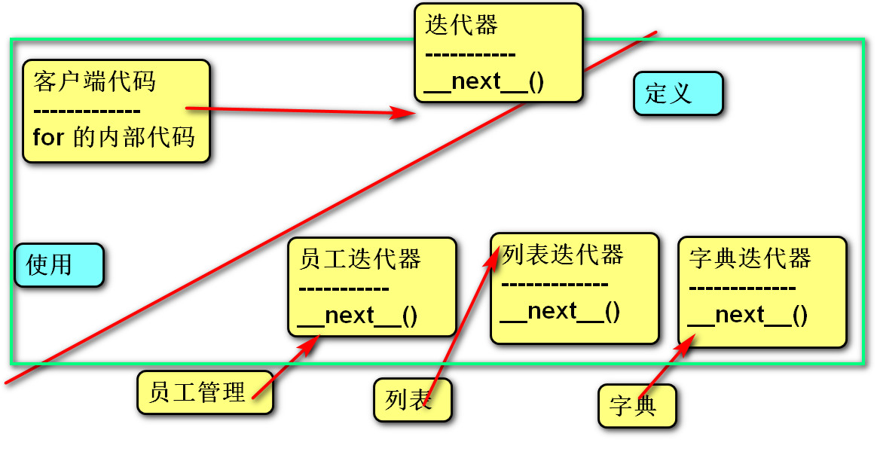
4. 作用：使用者只需通过一种方式，便可简洁明了的获取聚合对象中各个元素，而又无需了解其内部结构。

生成器generator
- 定义：能够动态(循环一次计算一次返回一次)提供数据的可迭代对象。
- 作用：在循环过程中，按照某种算法推算数据，不必创建容器存储完整的结果，从而节省内存空间。数据量越大，优势越明显。
- 以上作用也称之为延迟操作或惰性操作，通俗的讲就是在需要的时候才计算结果，而不是一次构建出所有结果。

生成器函数
- 定义：含有yield语句的函数，返回值为生成器对象。
- 语法
-- 创建：
def 函数名():
…
yield 数据
…
-- 调用：
for 变量名 in 函数名():
语句
- 说明：
-- 调用生成器函数将返回一个生成器对象，不执行函数体。
-- yield翻译为”产生”或”生成”
- 执行过程：
- 调用生成器函数会自动创建迭代器对象。
- 调用迭代器对象的__next__()方法时才执行生成器函数。
- 每次执行到yield语句时返回数据，暂时离开。
- 待下次调用__next__()方法时继续从离开处继续执行。
- 原理：生成迭代器对象的大致规则如下
-- 将yield关键字以前的代码放在next方法中。
-- 将yield关键字后面的数据作为next方法的返回值。

内置生成器

枚举函数enumerate
- 语法：
for 变量 in enumerate(可迭代对象):
语句

for 索引, 元素in enumerate(可迭代对象):
语句
- 作用：遍历可迭代对象时，可以将索引与元素组合为一个元组。

zip
- 语法：
for item in zip(可迭代对象1, 可迭代对象2….):
语句
- 作用：将多个可迭代对象中对应的元素组合成一个个元组，生成的元组个数由最小的可迭代对象决定。

生成器表达式
- 定义：用推导式形式创建生成器对象。
- 语法：变量 = ( 表达式 for 变量 in 可迭代对象 [if 真值表达式] )

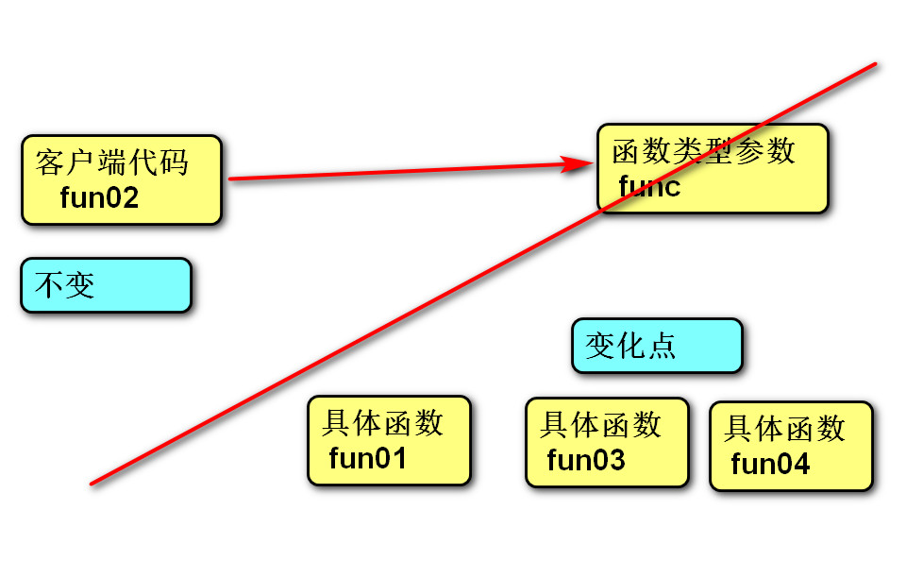
函数式编程
1. 定义：用一系列函数解决（局部）问题。
-- 函数可以赋值给变量，赋值后变量绑定函数。
-- 允许将函数作为参数传入另一个函数。
-- 允许函数返回一个函数。
2. 高阶函数：将函数作为参数或返回值的函数。

函数作为参数
将核心逻辑传入方法体，使该方法的适用性更广，体现了面向对象的开闭原则。

lambda 表达式
- 定义：是一种匿名方法。
- 作用：作为参数传递时语法简洁，优雅，代码可读性强。
随时创建和销毁，减少程序耦合度。
- 语法
-- 定义：
变量 = lambda 形参: 方法体
-- 调用：
变量(实参)
- 说明：
-- 形参没有可以不填
-- 方法体只能有一条语句，且不支持赋值语句。
– 由于没有名称不可以重复使用
--方法体必须有返回值

内置高阶函数
- map（函数，可迭代对象）：使用可迭代对象中的每个元素调用函数，将返回值作为新可迭代对象元素；返回值为新可迭代对象。不支持切片/索引，生成器功能
- filter(函数，可迭代对象)：根据条件筛选可迭代对象中的元素，返回值为新可迭代对象。
- sorted(可迭代对象，key = 函数,reverse = bool值)：排序，返回值为排序结果。
- max(可迭代对象，key = 函数)：根据函数获取可迭代对象的最大值。
- min(可迭代对象，key = 函数)：根据函数获取可迭代对象的最小值。
# 1. map 技能列表 --> 技能名称列表
result = map(lambda e:e.name,list01)
# 返回值:生成器
for item in result:
print(item)
# 2. filter : 获取攻击力大于50的技能
for item in filter(lambda e:e.atk > 50,list01):
print(item.name)
for item in ListHelper.find(list01,lambda e:e.atk > 50):
print(item.name)
# 3. sorted :根据攻击力升序排列
# 返回值是列表,sorted没有改变目标列表.
result = sorted(list01,key=lambda e:e.atk)
for item in result:
print(item.atk)
result = sorted(list01,key=lambda e:e.atk,reverse=True)
for item in result:
print(item.atk)
# 4. 获取攻击力最大的技能
result = max(list01,key = lambda e:e.atk )
print(result.name)

函数作为返回值
逻辑连续，当内部函数被调用时，不脱离当前的逻辑。

闭包
- 三要素：
-- 必须有一个内嵌函数。
-- 内嵌函数必须引用外部函数中变量。
-- 外部函数返回值必须是内嵌函数。
- 语法
-- 定义：
def 外部函数名(参数):
外部变量
def 内部函数名(参数):
使用外部变量
return 内部函数名
-- 调用：
变量 = 外部函数名(参数)
变量(参数)
- 定义：在一个函数内部的函数,同时内部函数又引用了外部函数的变量。
- 本质：闭包是将内部函数和外部函数的执行环境绑定在一起的对象。
- 优点：内部函数可以使用外部变量。
- 缺点：外部变量一直存在于内存中，不会在调用结束后释放，占用内存。
- 作用：实现python装饰器。

函数装饰器decorators
- 定义：在不改变原函数的调用以及内部代码情况下，为其添加新功能的函数。
- 语法
def 函数装饰器名称(func):
def 内嵌函数(*args, **kwargs):
需要添加的新功能
return func(*args, **kwargs)
return wrapper

@ 函数装饰器名称
def 原函数名称(参数):
函数体

原函数(参数)

- 本质：使用“@函数装饰器名称”修饰原函数，等同于创建与原函数名称相同的变量，关联内嵌函数；故调用原函数时执行内嵌函数。
原函数名称 = 函数装饰器名称（原函数名称）

- 装饰器链：
一个函数可以被多个装饰器修饰，执行顺序为从近到远。

